深圳市2017届高三年级第一次三校联考生物试卷
命题人：邱礼伟 审题人：郭琪琦，***
考试时长：90分钟 卷面总分：100分
注意事项：
1.答题前，考生务必将自己的姓名、考生号、试室号、座位号填写在答题卡上，并用2B铅笔在答题卡上的相应位置填涂考生号。
2.选择题的作答：每小题选出答案后，用2B铅笔把答题卡上对应题目的答案标号涂黑，如需改动，用橡皮擦干净后，再选涂其他答案标号。写在试题卷、草稿纸和答题卡上的非答题区域均无效。
3.非选择题的作答：用签字笔直接答在答题卡上对应的答题区域内。写在试题卷、草稿纸和答题卡上的非答题区域均无效。
4.考试结束后，将答题卡交回，试卷自行保留。
第Ⅰ卷
一、单项选择题：本题共40小题，每小题2分。在每个小题给出的四个选项中，只有一项是符合题目要求的。
- 下列关于原核生物和真核生物的比较，正确的是
A．真核生物是多细胞生物，原核生物是单细胞生物
B．真核细胞增殖方式是有丝分裂，原核细胞增殖方式是无丝分裂
C．真核细胞进行有氧呼吸，原核细胞进行无氧呼吸
D．真核细胞的核DNA为链状，原核细胞的DNA为环状
- 下列物质中同时含有磷和氮元素的是
A.丙酮酸 B.核苷酸 C.氨基酸 D.脂肪酸
- 人体内含有多种多样的蛋白质，每种蛋白质
A.都含有20种氨基酸 B.都是在细胞内发挥作用
C.都具有一定的空间结构 D.都能催化生物化学反应
- 下列关于脂质的叙述，正确的是
A. 脂质都是水溶性物质，都是细胞膜成分 B.维生素D和性激素不属于固醇类物质
C. 脂肪可以被苏丹IV染液染成红色 D.脂质在核糖体、内质网和高尔基体上合成
- 分析下表，可推测
溶液 | 双缩脲试剂 | 碘液 | 斐林试剂
甲 | + | — | —
乙 | — | ++ | —
甲、乙混合 | + | + | +
注：“+”显色，“++”显色更深，“—”不显色
A．甲溶液含有淀粉 B．乙溶液含有还原糖
C．混合溶液不含淀粉 D．混合溶液含有淀粉酶
- 生物体的生命活动离不开水。下列关于水的叙述，错误的是
A.在最基本生命系统中，H₂O有自由水和结合水两种存在形式
B.由氨基酸形成多肽链时，生成物H₂O中的氢来自氨基和羧基
C.有氧呼吸时，生成物H₂O中的氢来自线粒体中丙酮酸的分解
D.H₂O在光下分解，产生的[H]将固定的CO₂还原成(CH₂O)
- 下列对各种生物大分子合成场所的叙述，正确的是
A.酵母菌在高尔基体中合成膜蛋白 B.肌细胞在细胞核中合成mRNA
C.T2噬菌体在细菌细胞核内合成DNA D.叶肉细胞在叶绿体外膜上合成淀粉
- 下列与细胞相关的叙述，正确的是
A. 核糖体、溶酶体都是具有膜结构的细胞器
B. 酵母菌的细胞核内含有DNA和RNA两类核酸
C. 蓝藻细胞的能量来源于其线粒体有氧呼吸过程
D. 在叶绿体中可进行CO₂的固定但不能合成ATP
- 下列有关细胞共性的叙述，正确的是
A．都具有细胞膜但不一定具有磷脂双分子层
B．都具有细胞核但遗传物质不一定是DNA
C．都能进行细胞呼吸但不一定发生在线粒体中
D．都能合成蛋白质但合成场所不一定是核糖体
- 下列有关细胞核的叙述，错误的是
A．蛋白质是细胞核中染色质的组成成分
B．细胞核中可进行遗传物质的复制和转录
C．大分子物质都能通过核孔进出细胞核
D．细胞分裂时，核膜可能消失和重新形成
- 下列有关细胞膜的叙述，正确的是
A. 细胞膜两侧的离子浓度差是通过自由扩散实现的
B. 细胞膜与线粒体膜、核膜中所含蛋白质的功能相同
C. 分泌蛋白分泌到细胞外的过程存在膜脂的流动现象
D. 膜中的磷脂分子是由胆固醇、脂肪酸和磷酸组成的
- 下列各种生理现象中，没有直接涉及到细胞间信息交流的是
A．精子与卵细胞的识别 B．高等植物相邻细胞通过胞间连丝相互连接
C．吞噬细胞吞噬细菌 D．肝细胞吸收葡萄糖
- 下列有关细胞器的叙述，正确的是
A．液泡中的色素吸收并转换光能 B．核糖体含磷脂，能参与蛋白质的合成
C．吞噬细胞与肌肉细胞含有相同数量的溶酶体 D．线粒体含RNA，能产生ATP和CO₂
- 下列关于细胞结构和功能的叙述，错误的是
A．动物细胞与植物细胞在结构上既有统一性又有差异性
B．细胞膜是所有细胞与外界环境分隔的边界
C．叶绿体、线粒体中ATP合成酶都分布在生物膜上
D．高尔基体膜成分的更新可通过囊泡进行
- 下列叙述不符合“形态结构与功能相适应”生物学观点的是
A．根尖成熟区表皮细胞具有中央大液泡，有利于水分的吸收
B．内质网膜可与核膜、细胞膜相连，有利于细胞内物质的运输
C．神经元的突触小体内含有较多线粒体，有利于神经递质的释放
D．卵细狍体积较大，有利于提高与周围环境进行物质交换的效率
- 下列关于人体细胞结构和功能的叙述，正确的是
A．有的核糖体附着高尔基体上，是分泌蛋白的合成场所
B．细胞核由双层膜包被，是细胞进行代谢和遗传的中心
C．细胞中能产生[H]和ATP的细胞器有线粒体和叶绿体
D．血液中成熟红细胞以被动运输的方式吸收葡萄糖
- 下列属于主动运输的是
A.动物肺泡细胞释放CO₂ B.蔗糖通过植物细胞的细胞壁
C.苯分子进入人的皮肤细胞 D.丽藻细胞吸收SO₄²⁻的过程
- 将与生物学有关的内容依次填入下图各框中，其中包含关系错误的选项是
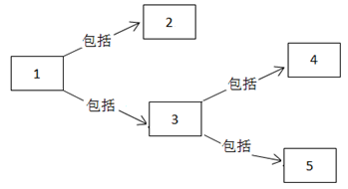
框号  选项 | 1 | 2 | 3 | 4 | 5
A | 组成细胞的化合物 | 有机物 | 无机物 | 水 | 无机盐
B | 人体细胞的染色体 | 常染色体 | 性染色体 | X染色体 | Y染色体[来源:学_科_网]
C | 物质跨膜运输 | 主动运输 | 被动运输 | 自由扩散 | 协助扩散
D | 有丝分裂 | 分裂期 | 分裂间期 | 染色单体分离 | 同源染色体分离
- 某同学用某绿色苔藓植物为实验材料进行了叶绿体观察，质壁分离和复原及光合色素提取和分离实验，如图为质壁分离时观察到的某一视野，以下相关叙述，正确的是
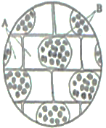
A．取材料的不同部位观察到质壁分离程度一定会相同
B．视野中A处呈无色B处呈绿色，并正发生质壁分离或复原
C．提取叶绿素时选用层析液的原因是色素可溶于有机溶剂
D．若提取色素时没有加碳酸钙，会使得四条色素带变窄
- 关于植物细胞质壁分离和复原的实验，下列叙述正确的是
A．质壁分离到一定程度后不再继续分离的原因是细胞因大量失水而死亡
B．质壁分离复原后，细胞内外渗透压相等
C．质壁分离和复原的过程中，水分进出细胞的方式均为自由扩散
D．质壁分离过程中，细胞液的浓度逐渐减小
- U型管左右两侧分别装有体积相等的蔗糖溶液（左侧蔗糖浓度低于右侧），两种溶液中间用半透膜隔开，蔗糖分子不能通过半透膜，一段时间后两侧液面高度不再变化，此时U型管两侧溶液的高度及溶液浓度分别为
A．右侧较高，右侧溶液浓度较高 B．右侧较高，左侧溶液浓度较高
C．右侧较高，两侧溶液浓度相等 D．两侧高度相等，两侧浓度相等
- 下列有关酶的实验设计思路正确的是
A．利用淀粉、蔗糖、淀粉酶和碘液验证酶的专一性
B．利用过氧化氢、新鲜的猪肝研磨液和氯化铁溶液研究酶的高效性
C．利用过氧化氢和过氧化氢酶探究温度对酶活性的影响
D．利用胃蛋白酶、蛋清和pH分别为3、7、11的缓冲液验证pH对酶活性的影响
- 为验证酶的高效性，进行如图所示的实验，以下描述正确的是
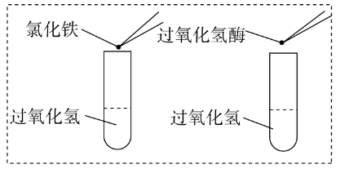
A．加氯化铁的试管必须加热处理 B．两试管加入催化剂的分子数相同
C．两试管加入过氧化氢量不同 D．反应完成后，两试管中产物总量相同
- 右图中曲线Ⅰ、Ⅱ 分别表示物质A在无催化剂条件和有酶催化条件下生成物质P所需能量的变化过程。下列相关叙述正确的是
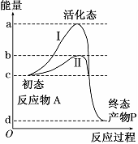
A．ab段表示在无催化剂的条件下，物质A生成物质P需要的活化能
B．若将酶改为无机催化剂催化该反应，则b在纵轴上将向下移动
C．若仅增加反应物A的量，则图中曲线的原有形状均发生改变
D．若曲线Ⅱ为最适酶促条件下的曲线，升高温度后，b在纵轴上将向上移动
- ATP是生命活动的能量“通货”，有关叙述正确的是
A．加入呼吸抑制剂可使细胞中ATP生成速率降低，ADP生成速率增加
B．ADP水解失去1个磷酸基团后，剩余部分是RNA的组成单位之一
C．ATP与ADP在同种酶的催化下可以相互转化
D．无氧条件下，丙酮酸转变为酒精的过程中伴随有ATP的合成
- 葡萄酒酿制期间，酵母细胞内由ADP转化为ATP的过程
A. 在无氧条件下不能进行 B. 只能在线粒体中进行
C. 不需要能量的输入 D. 需要酶的催化
- 叶肉细胞内的下列生理过程，一定在生物膜上进行的是
A．O₂的产生 B．H₂O生成 C．[H]的消耗 D．ATP的合成
- 对下列四幅图的描述正确的是
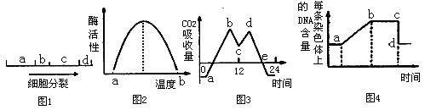
A．图1中a阶段X射线照射可诱发突变，C阶段染色体数目会暂时加倍
B．图2中的温度在a时酶分子结构改变、活性较低
C．图3中bc段和de段的变化都会引起C₃化合物含量的下降
D．图4中造成cd段下降的原因在有丝分裂和减数分裂过程中都相同
- 人骨骼肌内的白肌细胞含少量线粒体，适合无氧呼吸、进行剧烈运动。白肌细胞内葡萄糖氧化分解的产物有
①酒精 ②乳酸 ③CO₂ ④H₂O
A.①③ B.②④ C.①③④ D.②③④
- 下列叙述，错误的是
A.温度和光照强度均可影响CO₂的固定速率
B.光合作用中O₂的产生发生在光反应阶段
C.光反应产生的ATP和NADPH不参与暗反应
D.土壤中的硝化细菌可利用CO₂和H₂O合成糖
- 在适宜反应条件下，用白光照射离体的新鲜叶绿体一段时间后，突然改用光照强度与白光相同的红光或绿光照射。下列是光源与瞬间发生含量变化的物质，组合正确的是
A.红光，ATP下降 B.红光，未被还原的C₃ 上升
C.绿光，[H]下降 D.绿光，C₅ 上升
- 关于高等植物叶绿体中色素的叙述，错误的是
A.叶绿体中的色素能够溶解在有机溶剂乙醇中
B.构成叶绿素的镁可以由植物的根从土壤中吸收
C.通常，红外光和紫外光可被叶绿体中的色素吸收用于光合作用
D.黑暗中生长的植物幼苗叶片呈黄色是由于叶绿素合成受阻引起的
- 三倍体西瓜由于含糖量高且无籽，备受人们青睐。下图是三倍体西瓜叶片净光合速率（Pn，以CO₂吸收速率表示）与胞间CO₂浓度（Ci）的日变化曲线，以下分析正确的是
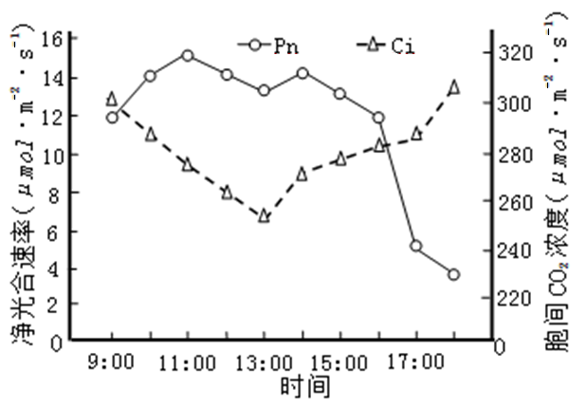
A.与11：00时相比，13:00时叶绿体中生成C₅的速率相对较高
B.14:00后叶片的Pn下降，导致植株体内有机物的量开始减少
C.17:00后叶片的Ci快速上升，导致叶片暗反应速率高于光反应速率
D. 叶片Pn先后两次下降，主要限制因素分别是胞间CO₂浓度和光照强度
- 所有细胞都能进行细胞呼吸。下列关于细胞呼吸的叙述，正确的是
A．有氧呼吸和无氧呼吸都只能氧化分解葡萄糖
B．人剧烈运动时骨骼肌能同时产生乳酸和CO₂
C．糖类分解释放的能量大部分都储存到ATP中
D．细胞呼吸的产物CO₂都在线粒体基质中产生
- 下列叙述，正确的是
A．选用透气性好的“创可贴”，是为保证人体细胞的有氧呼吸
B．光反应阶段需要色素的参与，不需要酶的参与
C.人体细胞产生二氧化碳的场所只有线粒体
D.叶肉细胞线粒体中的[H]和ATP可参与叶绿体中的代谢反应
- 下列与细胞周期有关的叙述，正确的是
A.等位基因的分离发生在细胞周期的分裂间期
B.在植物细胞的细胞周期中纺锤丝出现在分裂间期
C.细胞周期中染色质DNA比染色体DNA更容易复制
D.肝细胞的细胞周期中染色体存在的时间比染色质的长
- 下图为某二倍体动物细胞分裂图像，据图分析，下列叙述不正确的是
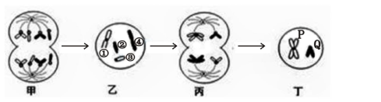
A．甲细胞在进行有丝分裂，此时细胞中染色体数为8，DNA 数为8，染色单体数为0
B．具有同源染色体的是甲、乙、丙细胞，乙细胞中的①和②可同属一个染色体组
C．如果P 为X 染色体，则Q 一定是Y 染色体，两者同源区段可携带等位基因
D．染色体P 和Q 上的基因，在亲子代间传递时可遵循基因的自由组合定律
- 某动物产生基因型为AB、Ab、aB、ab四种精子（无交叉互换和基因突变），下列说法正确的是
A．这四种精子可能来自同一个精原细胞[来源:学+科+网Z+X+X+K]
B．这四种精子可能来自两个精原细胞
C．这四种精子可能来自同一个次级精母细胞
D．这四种精子可能来自两个次级精母细胞
- 图1为人体细胞正常分裂时有关物质和结构数量变化的相关曲线，图2为某细胞分裂过程中染色体变化的示意图，下列分析正确的是
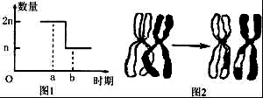
A．若图1曲线表示减数分裂中每条染色体上DNA分子数目变化的部分曲线，则n=l
B．若图1曲线表示有丝分裂中染色体组数目变化的部分曲线，则n=l[来源:学_科_网]
C．图1曲线可表示有丝分裂部分时期染色单体数目的变化
D．图2所示变异属于基因重组，相应变化发生在图1中的b点时
- 下列关于减数分裂与受精作用的叙述，不正确的是
A.受精过程依赖于生物膜的结构特性
B.每个精子继承了初级精母细胞1/4的核DNA
C.通过减数分裂和受精作用产生的后代具有多样性
D.受精卵中的遗传物质一半来自父方，一半来自母方

第Ⅱ卷
二、非选择题：本题共2小题，每小题10分，考生根据要求做答。
- 图1表示番茄叶肉细胞的两个重要生理过程中C、H、O的变化，图2为大棚中番茄叶肉细胞部分代谢过程示意图。请据图回答：
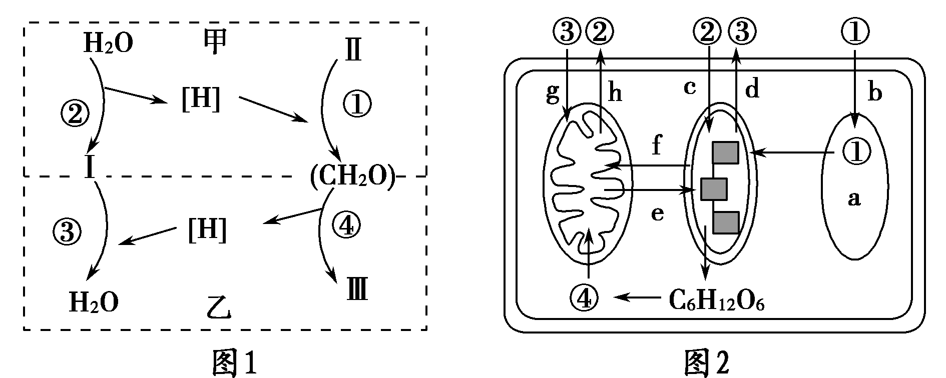
(1)图1甲过程中“Ⅰ”是________，其在________(答具体结构)上产生；该物质用于乙过程的________阶段，该阶段所发生的场所是________(答具体结构)。
(2)图2中细胞器a是________，物质④是________。光照充足条件下理论上可以完成的过程有________(用字母表示)。
(3)以测定CO₂吸收速率与释放速率为指标，探究温度对某绿色植物光合作用与细胞呼吸的影响，结果如表所示：
温度/℃  项目 | 5 | 10 | 20 | 25 | 30 | 35
光照条件下CO₂ | 1 | 1.8 | 3.2 | 3.7 | 3.5 | 3
黑暗条件下CO₂ | 0.5 | 0.75 | 1 | 2.3 | 3 | 3.5

①温度在25～30 ℃间光合作用制造的有机物总量逐渐________(填“增加”或“减少”)。
②假设细胞呼吸昼夜不变，植物在30 ℃时，一昼夜中给植物光照14 h，则一昼夜净吸收CO₂的量为________mg。[来源:Zxxk.Com]
- 研究人员对珍珠贝（2n）有丝分裂和减数分裂细胞中染色体形态，数目和分布进行了观察分析，图1为其细胞分裂一个时期的示意图（仅示部分染色体）。图2中细胞类型是依据不同时期细胞中染色体数和核DNA分子数的数量关系而划分的。请回答下列问题：
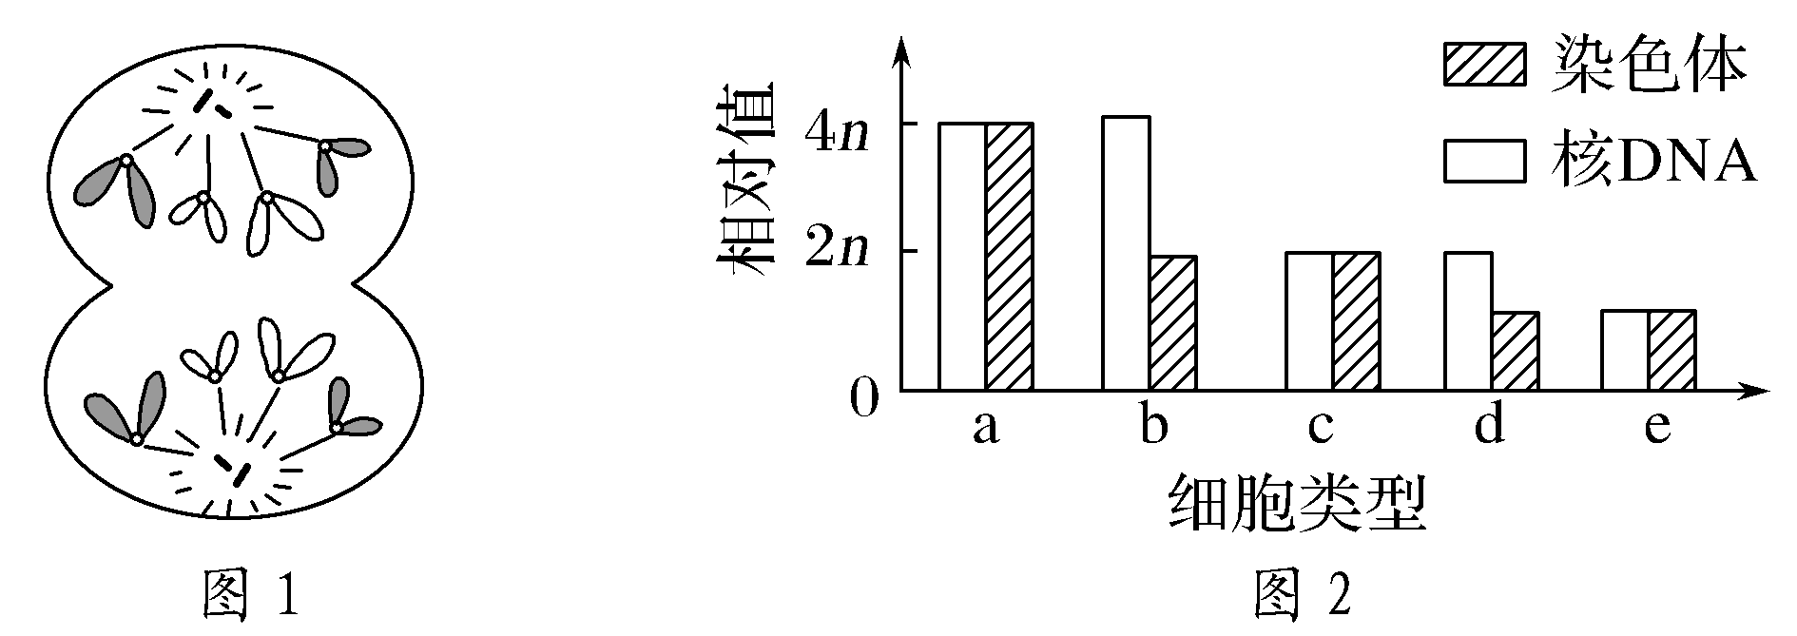
（1）图1中细胞分裂的方式和时期是 ，它属于图2中类型 的细胞。
（2）若某细胞属于类型c，取自精巢，没有同源染色体，那么该细胞的名称是 。
（3）若类型b、d、e的细胞属于同一次减数分裂，那么三者出现的先后顺序是 。
（4）在图2的5种细胞类型中，一定具有同源染色体的细胞类型有 。
（5）着丝点分裂导致图2中一种细胞类型转变为另一种细胞类型，其转变的具体情况有 （用图中字母表述）。
（6）珍珠贝卵母细胞分裂一般停留在减数第一次分裂中期，待精子入卵后完成后续过程。细胞松弛素B能阻滞细胞分裂而导致染色体数加倍，可用于诱导三倍体。现有3组实验：用细胞松弛素B分别阻滞卵母细胞的减数第一次分裂、减数第二次分裂和受精卵的第一次卵裂。请预测三倍体出现率最低的是 ，理由是_____________________________________________________________________。
2017届高三年级第一次三校联考生物试题参考答案
一、单项选择题：本题共40小题，每小题2分。共80分
1-10：DBCCD CBBCC
11-20：CDDCD DDDBC
21-30：ABDDB DADDC
31-40：CCDBC CCBAD
二、非选择题：本题共2小题，除说明外，每空1分，共20分。
41.（10分）
(1)O₂ (叶绿体)类囊体的薄膜 第三 线粒体内膜
(2)液泡 丙酮酸(丙酮酸和[H]) c、d、e、f、(b)
(3)①增加 ②19（2分）
42.（10分）
（1）有丝分裂后期 a （2）次级精母细胞
（3）bde （4）ab （5）b→a，d→c （各1分）
（6）阻滞第一次卵裂 受精卵含二个染色体组，染色体数加倍后形成的是四倍体而不是三倍体（2分）

